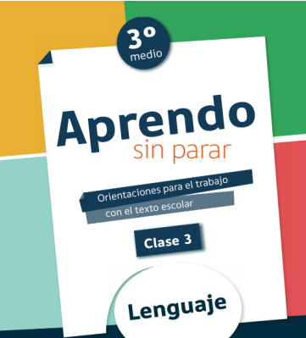

COLEGIO PEDRO DE VALDIVIA DE VILLARRICA
Departamento de Lengua y Literatura
Constanza Orozco Álvarez
Programa de integración
Rayen Romann
3° Medio

GUÍA Nº 4: CLASES 2-3-4
“Lectura Restos del carnaval”
LENGUA Y LITERATURA

NOMBRE
CURSO: | 3° medio | FECHA DE ENTREGA |  | 06 DE ABRIL DE 2020
OBJETIVO DE APRENDIZAJE OA 1  Formular interpretaciones surgidas de sus análisis literarios, considerando: - La contribución de los recursos literarios (narrador, personajes, tópicos literarios, características del lenguaje, figuras literarias, etc.) |  |  | HABILIDADES DEL O.A |  | HABILIDADES DE LA GUIA
 |  |  | Leen un texto relacionados con el tema de estudio. |  | x
 |  |  | Conocer estructura del relato |  | x
 |  |  | Identificar emociones y sentimientos dentro de un relato. |  | x
 |  |  | Interpretar emociones y sentimientos del protagonista |  | X
 |  |  | Resolver preguntas en relación al texto narrativo |  | x
 |  |  | Analizan la secuencia de los hechos en una narración |  | X
 |  |  | Utilizar las reglas de ortografía al momento de escribir las respuestas. |  | X
 |  |  | Analizar las narraciones para enriquecer su comprensión |  | X
Estimado estudiante: esa guía te facilitara el trabajo, en la plataforma aprendo en línea.

Para comenzar vamos abrir los links que se te indica en cada clase.

Estimado estudiante: si tienes alguna duda con el material no dudes en consultar, a tus profesoras:

Profesora de Lengua y Literatura: Constanza Orozco A.
Escribiendo al correo c.orozcoalvarez@gmail.com

Profesora Diferencial: Rayen Romann G.
Escribiendo al correo rayenromann@gmail.com

Estaremos disponibles para resolver tus dudas. Además, puedes enviar tu guía resuelta
(Con tu nombre y curso) al correo, para poder revisarla.

Para comenzar vamos abrir el siguiente link :

Clase n° 2

https://curriculumnacional.mineduc.cl/estudiante/621/articles-145305_recurso_pdf.pdf

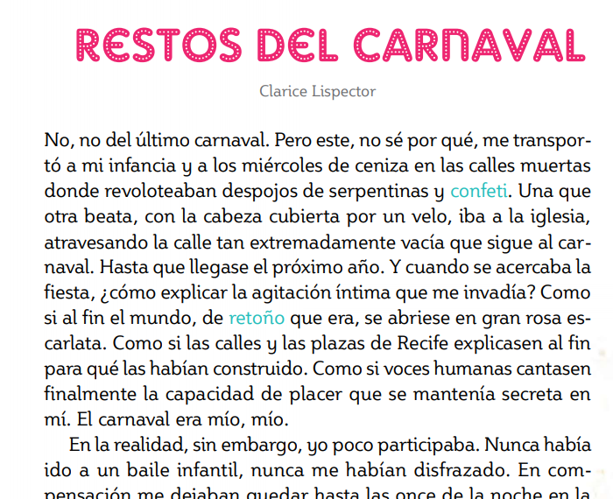
Lectura “Restos del carnaval”
Recuerda destacar palabras claves, para una mejor compresión.

Clase n° 3

https://curriculumnacional.mineduc.cl/estudiante/621/articles-145306_recurso_pdf.pdf

Responder preguntas relacionadas al texto anterior, debes ir leyendo parte por parte el texto para responder las preguntas que se te solicita.

Clase n° 4

https://curriculumnacional.mineduc.cl/estudiante/621/articles-145307_recurso_pdf.pdf

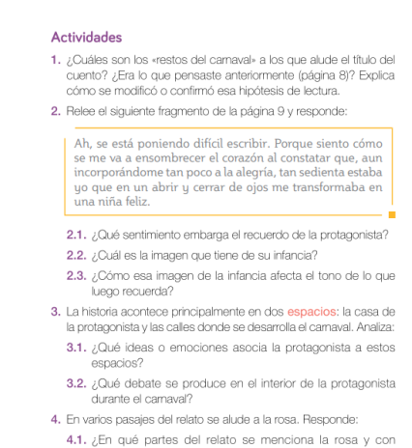
continuamos trabajando con la lectura , revisa la clase n°3 para recordar lo visto anteriormente.
Responde las actividades en tu cuaderno

